

**TOROSLAR / MERSİN**

ARPAÇSAKARLAR ŞEHİT ASIM TÜRKEL İLKOKULU

BRİFİNG DOSYASI

**2022-2023**

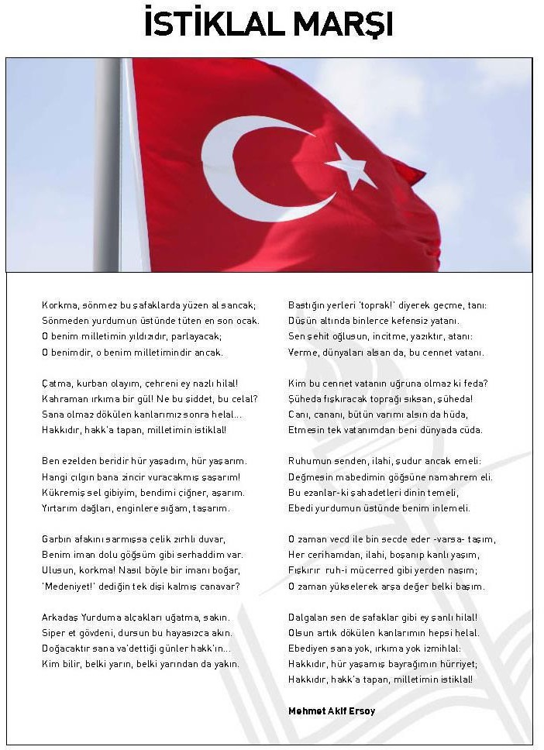

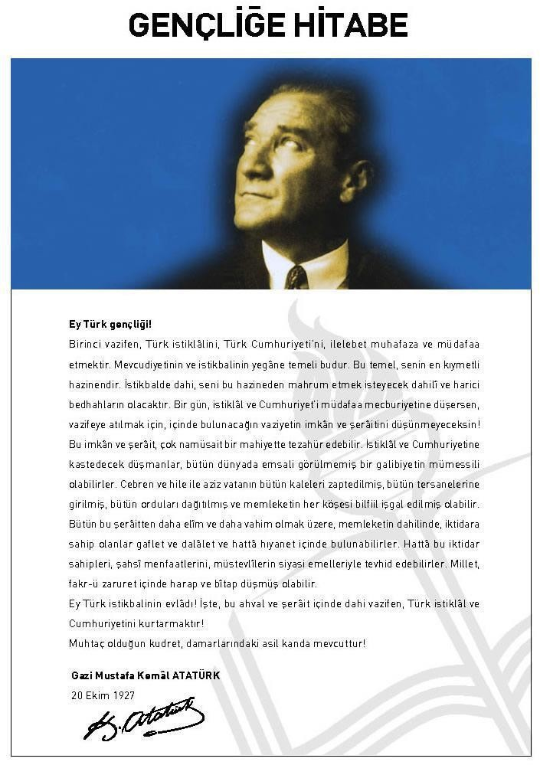

**İÇİNDEKİLER**

1. **BÖLÜM : KURUMUN KİMLİĞİ**
2. OKULUN ADI
3. ADRESİ
4. İLETİŞİM BİLGİLERİ
5. AMAÇLARI

E- SEVİYESİ

F- ÖĞRENİM ŞEKLİ

G- OKUTULAN YABANCI DİL

H- KİTAPLIKTAKİ KİTAP SAYISI

1. **BÖLÜM : KURUMUN GENEL ÖZELLİKLERİ**

A- OKULUN TARİHÇESİ

B- OKULUN ÖZELLİKLERİ

1. **BÖLÜM : KURUMUN BİNA DURUMU**

A- OKULUN BİNA DURUMU

* 1. Binanın Özellikleri
  2. Dershaneler
  3. Laboratuvar
  4. Okul ve Sınıf Kitaplığı 5- Atölye Durumu

6- Depo-Ambar-Arşiv 7- Çok Amaçlı Salon

B- SPOR SALONU

C- İDARE ODALARI

D- DİĞER SOSYAL FAALİYETLER İÇİN AYRILMIŞ YERLER

1. **BÖLÜM : PERSONEL VE ÖĞRENCİ DURUMU**

A- PERSONEL ve ÖĞRENCİ DURUMU

1. İdareci Sayısı
2. Öğretmen Sayısı
3. Memur ve Hizmetli

*2021-2022 Eğitim Öğretim Yılı Personel Listesi B- NORM KADRO

* Norm Kadro Dağılımı
* Sayısal Olarak Okulun Yönetici-Öğretmen Durumu
* Sınıflara Göre Öğrenci Sayıları

1. **BÖLÜM : KURUMUN SORUNLARI VE ÇÖZÜMÜ**

A- BİNA İLE İLGİLİ SORUNLAR

B- ÖĞRETMEN VE YÖNETİCİ İLE İLGİLİ SORUNLAR

C- PERSONELİN İLE İLGİLİ SORUNLAR

D- ÖĞRENCİ DEVAM-DEVAMSIZLIĞI İLE İLGİLİ SORUNLAR

**VI.BÖLÜM : KURUMUN BAŞARILARI**

1. **SPOR ALANINDAKİ BAŞARILAR**
2. **ULUSLARARASI PROJELER VE YARIŞMALAR**
3. **ÖDÜLLER,TEŞEKKÜR VE TAKDİR BELGELERİ**

GİRİŞ

Kerim ARSLAN Okul Müdürü

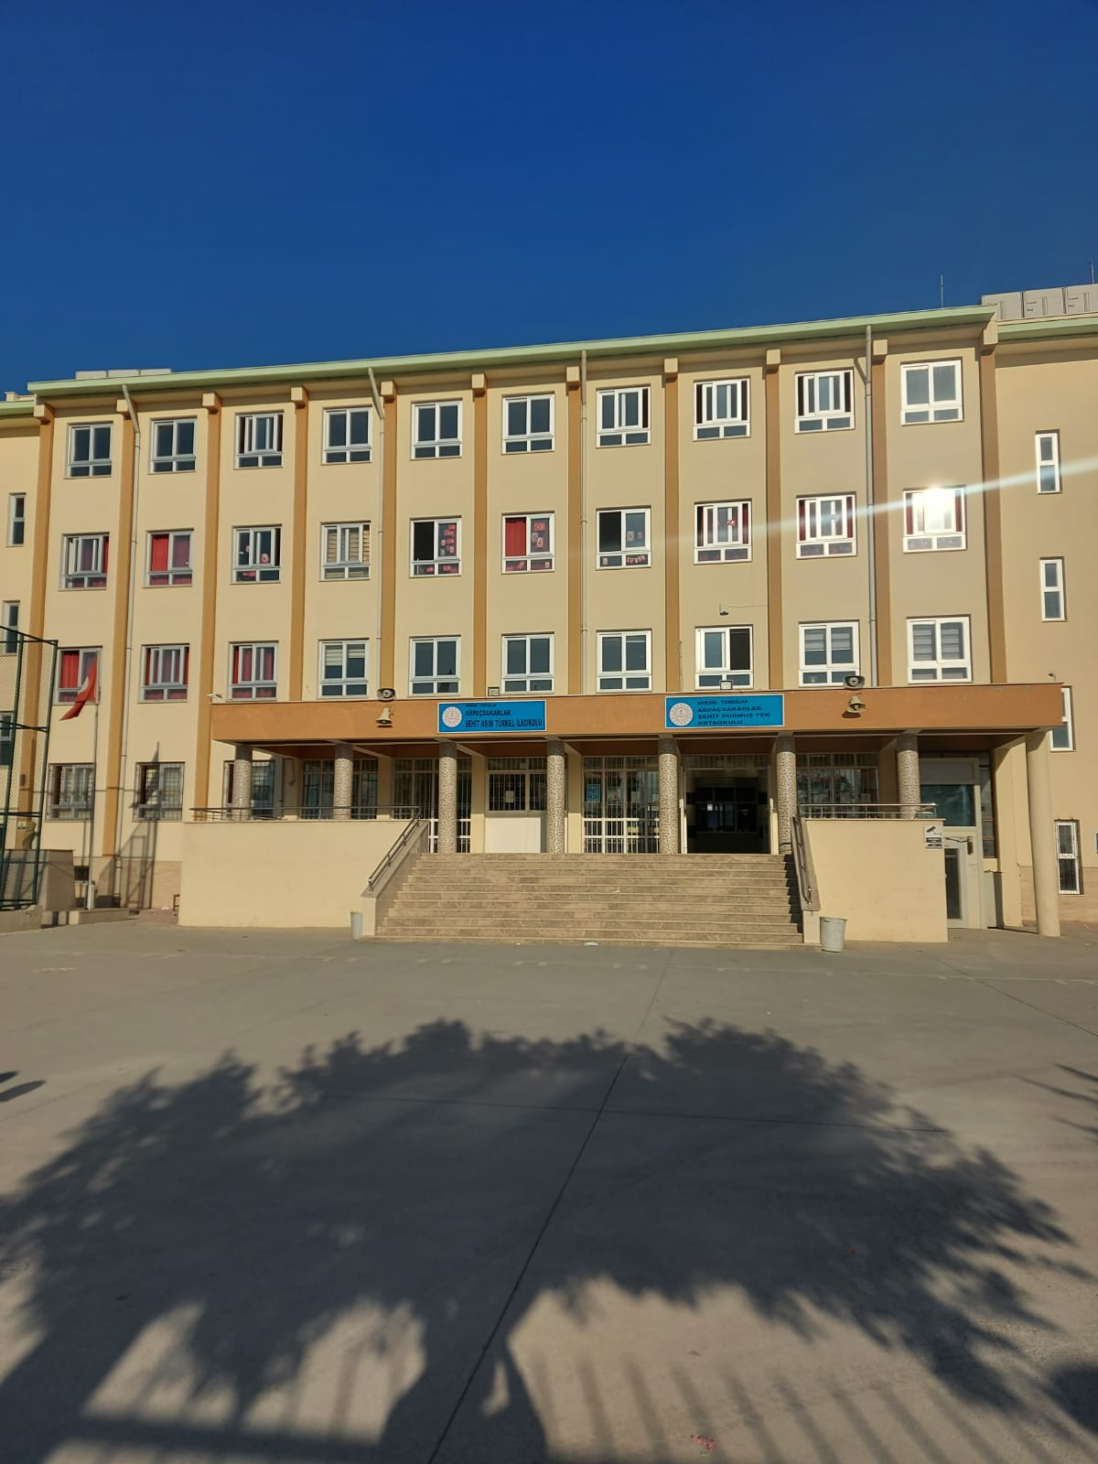

# BÖLÜM : KURUMUN KİMLİĞİ

1. **OKULUN ADI :** Arpaçsakarlar Şehit Asım Türkel İlkokulu

**Kurum Kodu :** 753957

1. **ADRESİ :** Arpaçsakarlar Mah. Çiftçiler Cad. No:219 Toroslar / MERSİN

## İLETİŞİM BİLGİLERİ :

**Web :** arpacsakarlarsehitasımturkel.meb.k12.tr

**E-Posta :** 737880@gmail.com

**Telefon :** 03242292029

## Fax : 03242292029

1. **AMAÇLARI :** Mersin İli Toroslar İlçesi Eğitim Bölgemizde bulunan Arpaçsakarlar ve çevre mahallelerde ikamet eden ilkokul çağındaki çocuklarımızın, cinsiyet gözetilmeksizin,

T.C. Anayasasının eğitimle ilgili hükümleri,1739 sayılı Milli Eğitim Temel Kanunu, 222 sayılı İlköğretim ve Eğitim Kanunu, İlköğretim Kurumları yönetmeliği doğrultusunda eğitim-öğretim görmelerine yardımcı olmak, onları ortaöğretim kademesindeki çeşitli okullara hazırlamaktır.

## SEVİYESİ : İlkokul

1. **ÖĞRENİM ŞEKLİ :** İkili
2. **OKUTULAN YAB. DİL** : İngilizce

**İ. KİTAPLIKTAKİ KİTAP SAYISI :** Kütüphane yoktur.

Kerim ARSLAN

Okul Müdürü

## A-OKULUN TARİHÇESİ

*ARPAÇSAKARLAR ŞEHİT ASIM TÜRKEL İLKOKULU*

***II.BÖLÜM: KURUMUN GENEL ÖZELLİKLERİ***

## TARİHÇEMİZ

Arpaçsakarlar’ın şehir merkezine uzaklığı 9 km dir. Ovadan sonra ilk tepenin eteklerinde kurulmuştur. Kuruluş tarihçesinin diğer köylerimiz (mahallerimiz) gibi 350 yıl olduğu tahmin ediliyor. Daha önceleri köy olan Arpaçsakarlar, 7 Aralık 1988 tarihinde beldeye,12 Kasım 2012’de çıkartılan yasayla da mahalleye çevrilmiştir.Mersin’deki ilk Atatürk büstünün konulduğu ve ilk ilkokulun açıldığı yer olan Arpaçsakarlar Kurtuluş Savaşındaki mücadelesi ve direnişleriyle de tarihe geçmiş bir yerdir.3Nisan 1920’de uzun süren direnişlerin sonunda düşman işgalinden kurtulmuştur. Kuruluşu çok eski bir yer olmasına rağmen tarihi eserleri azdır.Kesme taştan yapılma bir camisi ve minaresi vardır.

Arpaçsakarlar mahallesinin halkının tamamı Türkmen yörüklerimizdendir. İlk yerleşim kaynaklarına bakıldığında kökeni Saka Türklerine dayanmaktadır. Mahallenin dışında ufak mahalleler oluşmuş olup , nüfusu ağırlıklı olarak doğu ve güney doğulu vatandaşlardan oluşmuştur ve tarım işinde çalışmaktadırlar. Hala hayvancılık yapan aileler vardır. Halkın geçimi tarıma dayalıdır. Genelde narenciye çeşitleri bulunur. Bunun yanı sıra turfanda kayısı , şeftali , üzüm , erik gibi erkenci meyve türleri bulunur ve yetiştirilir. Yerleşim yeri olarak Güneykent ve Halkkent’ in üst tarafında yani kuzeyinde bulunmaktadır. Denizden yüksekliği 80 metredir.

1910 yılında eğitim-öğretime başlayan ve 111 yıllık eğitim tarihi olan okulumuzun ilk öğretmeni Tevfik Efendi’dir. Okulumuz 2012-2013 eğitim öğretim yılında 4+4+4 eğitim-öğretim sistemine geçilmesiyle birlikte ilkokul ve ortaokul olarak ikiye ayrılmış ve farklı binalarda eğitim öğretime devam etmiştir. İlkokul kısmına Arpaçsakarlar İlkokulu; ortaokul kısmına Arpaçsakarlar Ortaokulu ismi verilmiştir. Ancak Mart 2020 yılında mahallemizde ikamet eden 2 şehidimizin adları ilkokul ve ortaokula verilmiş ve okulumuzun adı Arpaçsakarlar Şehit Asım Türkel İlkokulu olarak değiştirilmiştir. 2019-2020 eğitim öğretim yılından itibaren eski okul binamızın yıkılması sebebiyle şu anda bulunduğumuz binada Arpaçsakarlar Şehit Durmuş Tek Ortaokulu ile birlikte eğitim-öğretime devam etmektedir.

**İlkokul Kadromuz:**

Kadrolu 1 müdür,

Kadrolu 1 müdür yardımcısı,

Görevlendirme 1 müdür yardımcısı,

Kadrolu 2 psikolojik danışman,

Kadrolu 1 İngilizce Öğretmeni,

Kadrolu 4 Okul Öncesi Öğretmeni,

Ücretli 2 özel eğitim sınıfı öğretmeni,

Ücreti 1 Sınıf Öğretmeni,

Kadrolu 19 Sınıf Öğretmeninden oluşmaktadır.

Kadrolu 1 memur bulunmaktadır.

Halen okulumuzda 318 erkek ve 278 kız öğrenci olmak üzere toplamda 588 öğrenci eğitim öğretim görmektedir.

## B – OKULUN ÖZELLİKLERİ: Gündüzlü ve Karma

**C – OKULA GİRİŞ İÇİN ÖZEL ŞARTLAR: Yoktur**. **D – OKUTULAN SEÇMELİ DERSLER: Yoktur.**

Kerim ARSLAN Okul Müdürü

## A-OKULUN BİNA DURUMU:

**III.BÖLÜM: KURUMUN BİNA DURUMU**

* 1. **Binanın Özellikleri:** Okul tek bina olup 3 katlıdır. Binanın mülkiyeti ÖZEL İDARE’YE aittir. Betonarme yapı grubundandır.

**Pafta :**

**Parsel :**

**Yüzölçümü :**

Su şebekesi mevcuttur.

Isınma klima sistemiyle sağlanmaktadır.

* 1. **Dershaneler:** Okulumuz zemin katında **4 ( üç ),** 1.katında ise **6 ( altı ),** 2.katında **8 ( sekiz)** ve 3. katta **6 ( altı )** olmak üzere toplam **24 (yirmi dört)** dersliktir.
  2. **Laboratuvar:** Okulumuzda 5 adet laboratuvar bulunmaktadır. Ancak labaratuvarlar kullanılmamaktadır.
  3. **Okul ve Sınıf Kitaplığı:** Okulumuzda Okul Kütüphanesi bulunmamaktadır. Sınıf kitaplıkları oluşturulmuş olup, öğrencilerin okuma alışkanlığı kazanmaları için teşvik edilmektedir.
  4. **Atölye Durumu:** Yoktur.
  5. **Depo-Ambar-Arşiv:** 1 Arşiv-Depomevcuttur.
  6. **Çok Amaçlı Salon:** Okulumuzda çok amaçlı salon bulunmaktadır.

**B – SPOR SALONU:** Yoktur.

**C – İDARE ODALARI:** Okulumuzda 1 adet Müdür odası ve 2 adet müdür yardımcısı odası bulunmaktadır.

**D – REHBERLİK SERVİSİ:** Okulumuzda 1 adet rehberlik servisi bulunmaktadır.

**E – DİĞER SOSYAL FAALİYETLER İÇİN AYRILMIŞ YERLER:** Okulumuzda diğer

sosyal faaliyetler için 1 adet halı saha,1 adet basketbol sahası ve 1 adet kantin bulunmaktadır.

## BİNA KULLANIM DURUMU

|  |  |  |
| --- | --- | --- |
| SIRA | SAYI | BİRİM |
| 1 | 24 | DERSLİK |
| 2 | 2 | ANA SINIFI |
| 3 | 5 | LABARATUVAR |
| 4 | - | KÜTÜPHANE |
| 5 | 1 | HALI SAHA |
|  | 1 | BASKETBOL SAHASI |
| 6 | 1 | MÜDÜR ODASI |
| 7 | 1 | ÖĞRETMENLER ODASI |
| 8 | 2 | MÜDÜR YARDIMCISI ODASI |
| 9 | 1 | REHBERLİK SERVİSİ |
| 10 | 1 | SPOR ODASI |
| 11 | 1 | ARŞİV-DEPO |
| 12 | 16 | TUVALET |
| 13 | 1 | ÇOK AMAÇLI SALON |
| 14 | 1 | SİSTEM ODASI |
| 15 | 1 | KANTİN |

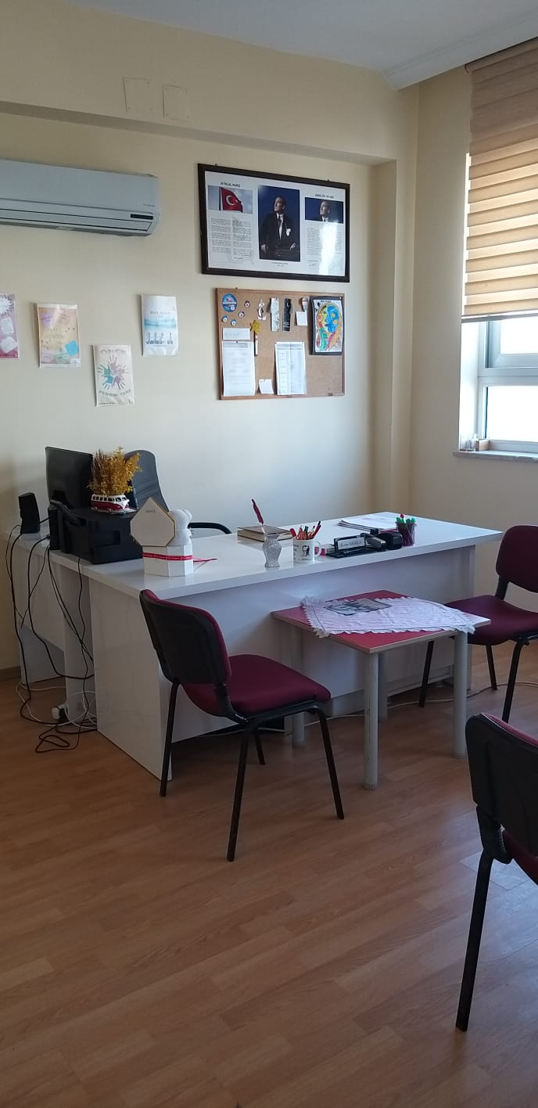

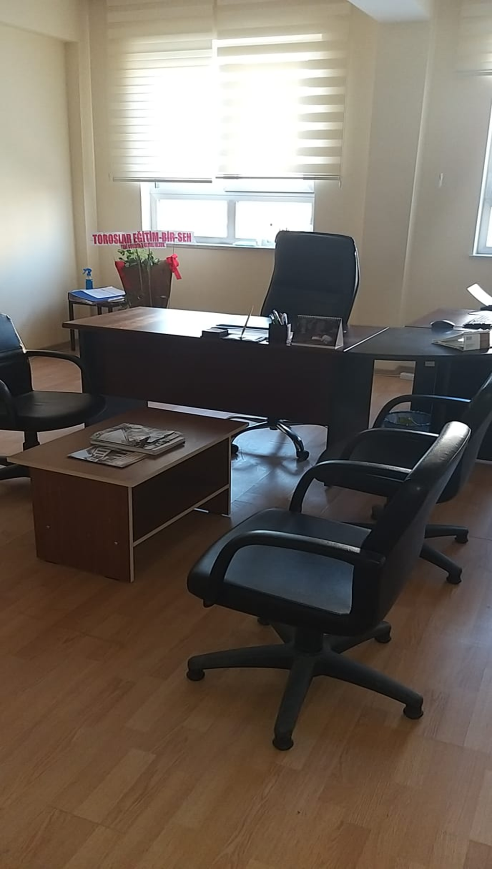

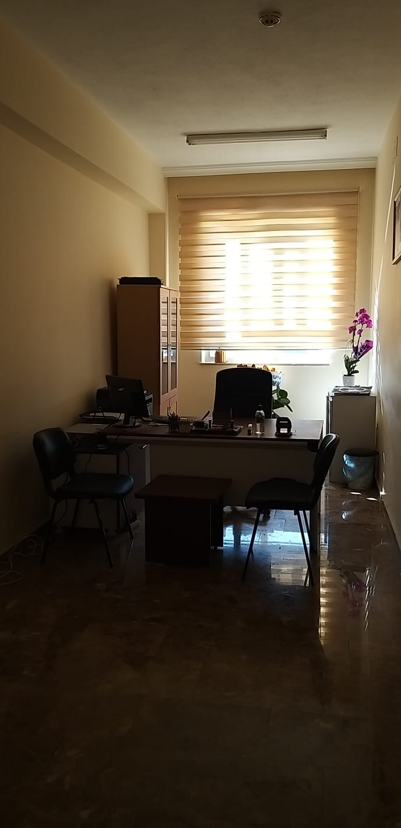

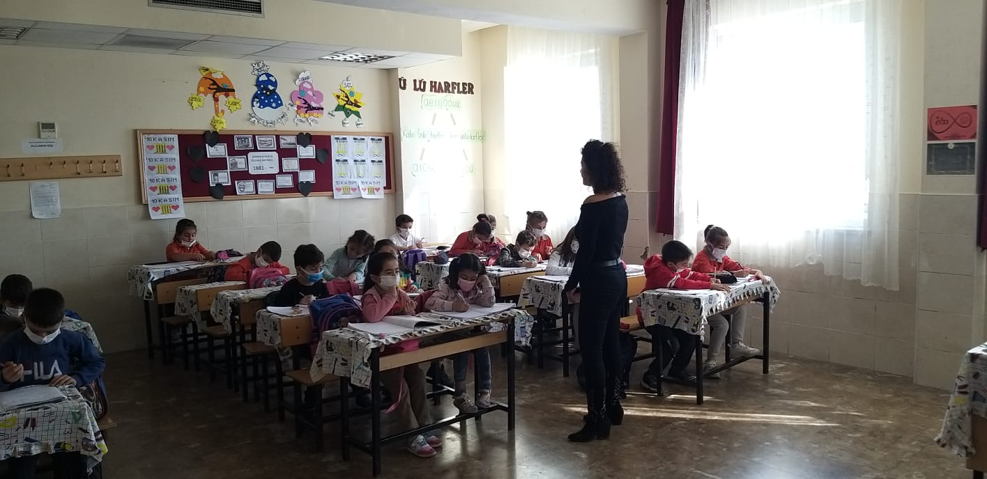

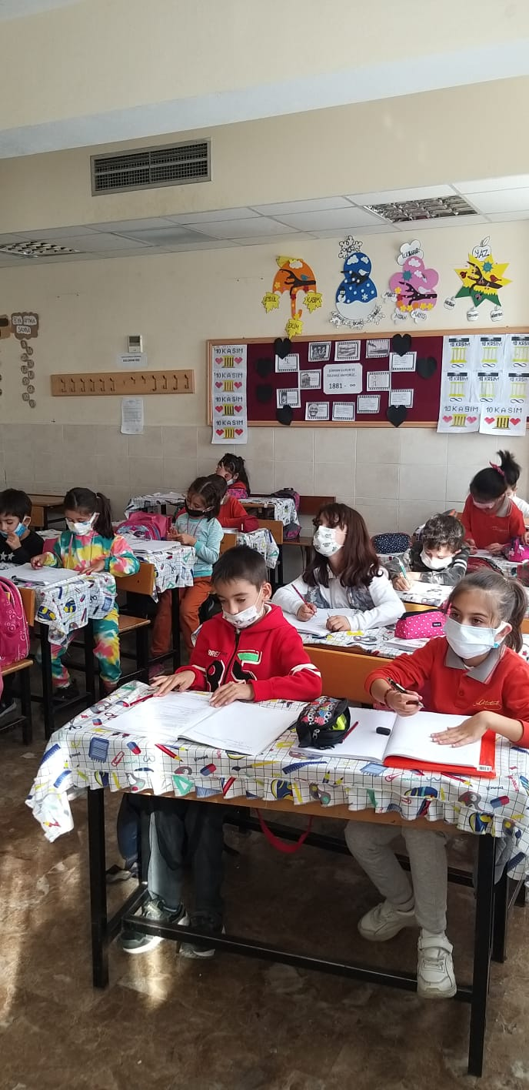

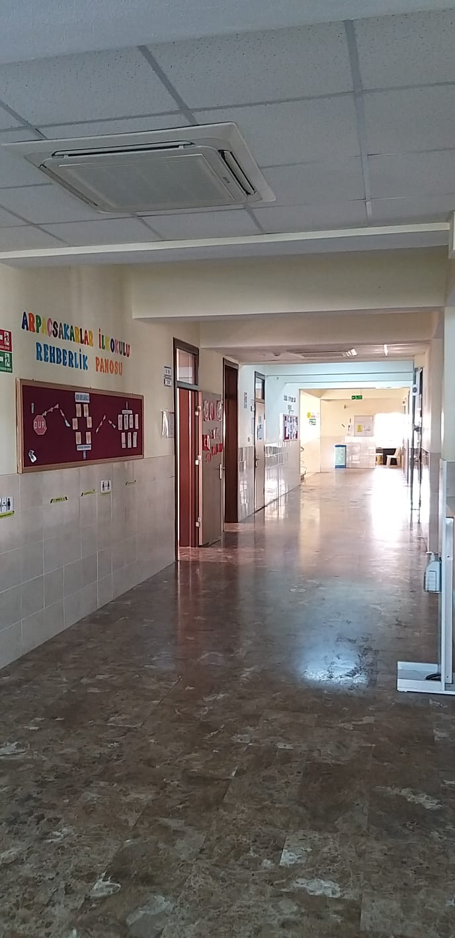

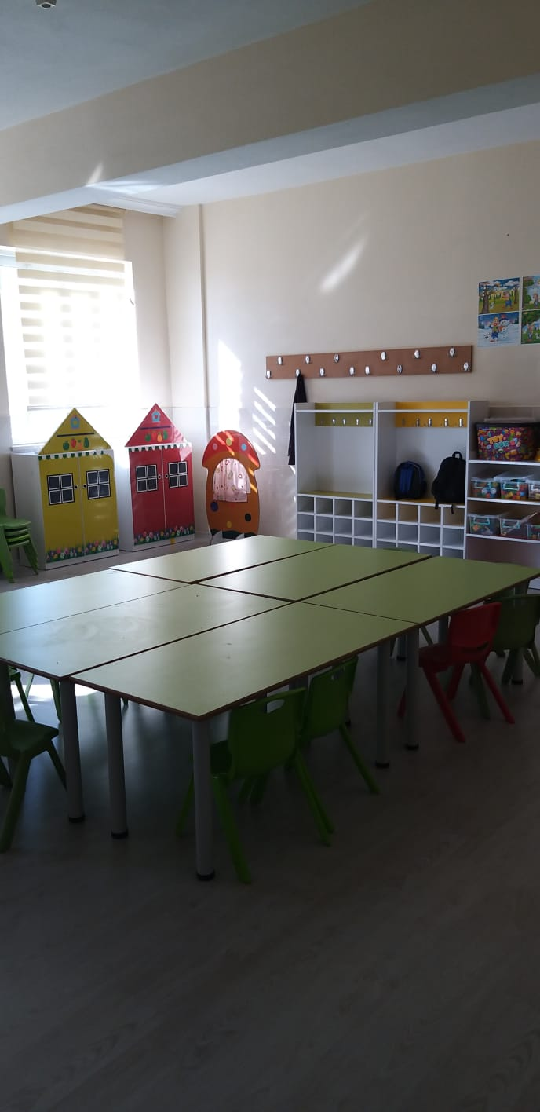

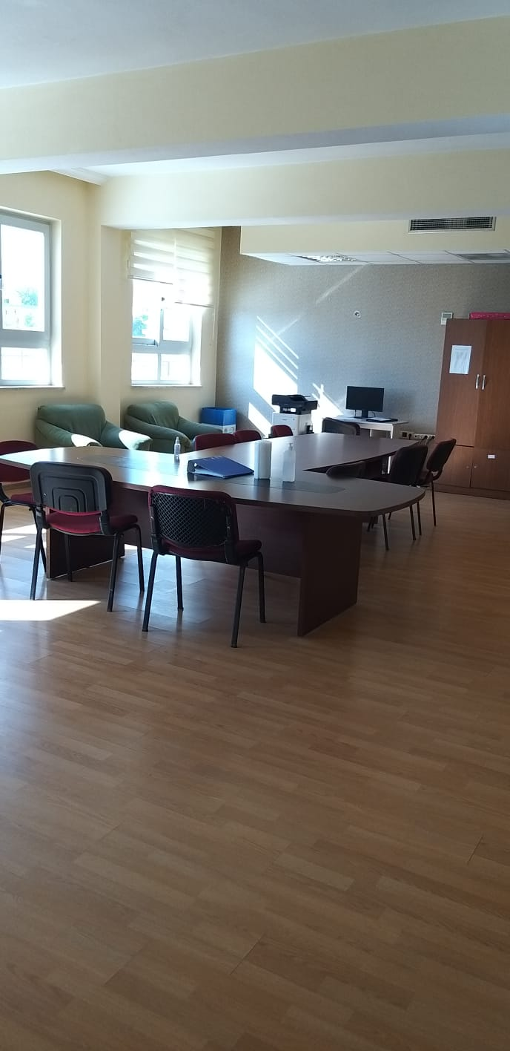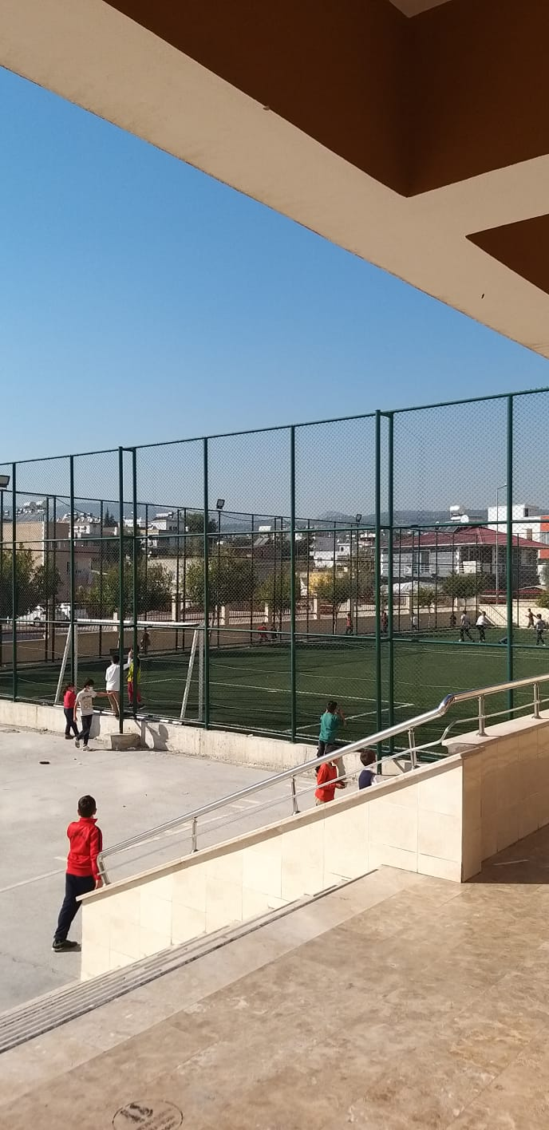

**IV.BÖLÜM: PERSONEL VE ÖĞRENCİ DURUMU**

**A – PERSONEL ve ÖĞRENCİ DURUMU**

1. **İdareci Sayısı:** 1 müdür ve 2 müdür yardımcısı bulunmaktadır.
2. **Öğretmen Sayısı:** Okulumuzda 2022-2023 Eğitim ve Öğretim Yılı itibariyle;

Okul Öncesi Kadrolu 4,

1.Kademe Kadrolu 19,

İngilizce Öğretmeni Kadrolu 1,

Psikolojik Danışman kadrolu 2,

Özel Eğitim Öğretmeni ücretli 2,

Din Kültürü ve Ahlak Bilgisi Öğretmeni ücretli 1 ve Sınıf Öğretmeni ücretli 1 olmak üzere 29öğretmen görev yapmaktadır.

1. **Memur ve Hizmetli:** Okulumuzda 1 Memur bulunmaktadır.
2. **Öğrenci Sayısı:** Okulumuzda 270 kız ve 318 erkek olmak üzere toplam 588 öğrenci bulunmaktadır.

## 2022-2023 EĞİTİM-ÖĞRETİM YILI PERSONEL İSİM LİSTESİ

|  |  |  |  |
| --- | --- | --- | --- |
| **SIRA**  **NO** | **ADI-SOYADI** | **BRANŞI** | **GÖREVİ** |
| **1** | Bekir CEYLAN | Sınıf Öğretmeni | Müdür Yardımcısı |
| **2** | Emel GİZİR | İngilizce Öğretmeni | Müdür Yardımcısı |
| **3** | Evrim EROĞLU | Psikolojik Danışman | Psikolojik Danışman |
| **4** | Sevim GÜRBÜZ | Psikolojik Danışman | Psikolojik Danışman |
| **5** | Nadire GÜRHAN | Din Kültürü ve Ahlak Bilgisi | DKAB Öğretmeni |
| **7** | M.Özlem TOPÇU | İngilizce Öğretmeni | İngilizce Öğretmeni |
| **8** | Sevgi KILIÇ | Okul Öncesi Öğretmeni | Okul Öncesi Öğretmeni |
| **9** | Gamze AKGÜN | Okul Öncesi Öğretmeni | Okul Öncesi Öğretmeni |
| **10** | Harun KANAR | Okul Öncesi Öğretmeni | Okul Öncesi Öğretmeni |
| **11** | Yeliz DEMİR | Okul Öncesi Öğretmeni | Okul Öncesi Öğretmeni |
| **12** | Rukiye BORAN | Sınıf Öğretmeni | 1/A Sınıf Öğretmeni |
| **13** | Filiz BULUT | Sınıf Öğretmeni | 1/B Sınıf Öğretmeni |
| **14** | Ulaş İSBİR | Sınıf Öğretmeni | 1/C Sınıf Öğretmeni |
| **15** | Seher KÜÇÜKŞAHİN | Sınıf Öğretmeni | 1/D Sınıf Öğretmeni |
| **16** | Ülviye GÜRBÜZ | Sınıf Öğretmeni | 1/E Sınıf Öğretmeni |
| **17** | Asuman TEKİN USTA | Sınıf Öğretmeni | 1/F Sınıf Öğretmeni |
| **18** | Eylem ORHAN | Sınıf Öğretmeni | 2/A Sınıf Öğretmeni |
| **19** | Nesrin EVLİYAOĞLU | Sınıf Öğretmeni | 2/B Sınıf Öğretmeni |
| **20** | Cantekin ŞARLAK | Sınıf Öğretmeni | 2/C Sınıf Öğretmeni |
| **21** | İlkay HAVUZOĞLU | Sınıf Öğretmeni | 2/D Sınıf Öğretmeni |
| **22** | Serkan IŞIK | Sınıf Öğretmeni | 2/E Sınıf Öğretmeni |
| **23** | Ayşe Selen ŞİRİKÇİ | Sınıf Öğretmeni | 2/F Sınıf Öğretmeni |
| **24** | Çiğdem BÜTÜNAY | Sınıf Öğretmeni | 3/A Sınıf Öğretmeni |
| **25** | Zeynep UĞUR EREN | Sınıf Öğretmeni | 3/B Sınıf Öğretmeni |
| **26** | Çiğdem KAYIŞKIR | Sınıf Öğretmeni | 3/C Sınıf Öğretmeni |
| **27** | Fatma AVCI | Sınıf Öğretmeni | 3/D Sınıf Öğretmeni |
| **28** | Hüseyin ÇETMİYILMAZ | Sınıf Öğretmeni | 4/A Sınıf Öğretmeni |
| **29** | Emine UŞTU | Sınıf Öğretmeni | 4/B Sınıf Öğretmeni |
| **30** | Sermin KARA | Sınıf Öğretmeni | 4/C Sınıf Öğretmeni |
| **31** | Muzaffer DOĞRU | Sınıf Öğretmeni | 4/D Sınıf Öğretmeni |
| **32** | Güniz Halide YÜCE | Felsefe | Özel Eğitim Öğretmeni |
| **33** | Saniye ARSLAN | Beden Eğitimi | Özel Eğitim Öğretmeni |

**B – NORM KADRO**

NORM KADRO DAĞILIMI

|  |  |  |  |  |
| --- | --- | --- | --- | --- |
|  | KADROLU | ÜCRETLİ | GÖREVLENDİRME | TOPLAM |
| İdareci | 2 | - | 1 | 3 |
| Okul Öncesi Ö | 4 | - | - | 4 |
| Sınıf Öğrt. | 19 | 1 | - | 20 |
| Branş Öğrt. | 1 |  | - | 1 |
| Rehberlik Serv. | 2 | - | - | 2 |
| Özel Eğitim Öğretmeni | - | 2 | - | 2 |
| Din Kültürü ve Ahlak Bilgisi Öğretmeni | - | 1 |  | 1 |
| Memur | 1 | - | - | 1 |
| Hizmetli | - | - | - |  |
| Genel Toplam | **29** | **4** | **1** | **34** |

## T.C

**Milli Eğitim Bakanlığı Personel Genel Müdürlüğü Norm Kadro Tespit Çizelgesi**

|  |  |  |  |  |
| --- | --- | --- | --- | --- |
| **SAYISAL OLARAK OKULUN YÖNETİCİ-ÖĞRETMEN DURUMU** | | | | |
| **BRANŞ** | **NORM** | **MEVCUT** | **İHTİYAÇ** | **FAZLA** |
| OKUL MÜDÜRÜ | 1 | 1 | 0 | 0 |
| MÜDÜR YARDIMCISI | 2 | 1 | 1 | 0 |
| ANA SINIFI | 4 | 4 | 0 | 0 |
| SINIF ÖĞRETMENİ | 20 | 19 | 1 | 0 |
| DİN KÜL. Ve AH. BİL. | 1 | 0 | 1 | 0 |
| İNGİLİZCE | 1 | 1 | 0 | 0 |
| REHBERLİK | 2 | 2 | 0 | 0 |
| ÖZEL EĞİTİM | 2 | 0 | 2 | 0 |
| TOPLAM | **33** | **28** | **5** | **0** |

**2022-2023 ÖĞRETİM YILINA AİT SINIFLARA GÖRE ÖĞRENCİ SAYILARI BİLGİLERİ**

|  |  |  |  |  |
| --- | --- | --- | --- | --- |
| **SIRA NO** | **SINIF** | **ERKEK** | **KIZ** | **TOPLAM** |
| **1** | **ANA SINIFI/A** | **14** | **10** | **24** |
| **2** | **ANA SINIFI/B** | **17** | **11** | **28** |
| **3** | **ANA SINIFI/C** | **10** | **12** | **22** |
| **4** | **ANA SINIFI/D** | **12** | **16** | **28** |
| **5** | **1/A SINIFI** | **15** | **17** | **32** |
| **6** | **1/B SINIFI** | **18** | **13** | **31** |
| **7** | **1/C SINIFI** | **17** | **16** | **33** |
| **8** | **1/D SINIFI** | **16** | **15** | **31** |
| **9** | **1/E SINIFI** | **15** | **15** | **30** |
| **10** | **1/F SINIFI** | **17** | **14** | **31** |
| **11** | **2/A SINIFI** | **12** | **16** | **28** |
| **12** | **2/B SINIFI** | **17** | **15** | **32** |
| **13** | **2C SINIFI** | **20** | **10** | **30** |
| **14** | **2/D SINIFI** | **15** | **11** | **26** |
| **15** | **2/E SINIFI** | **13** | **17** | **30** |
| **16** | **2/F SINIFI** | **16** | **4** | **20** |
| **17** | **3/A SINIFI** | **17** | **12** | **29** |
| **18** | **3/B SINIFI** | **13** | **15** | **28** |
| **19** | **3/C SINIFI** | **16** | **12** | **28** |
| **20** | **3/D SINIFI** | **18** | **12** | **30** |
| **21** | **4/A SINIFI** | **15** | **12** | **27** |
| **22** | **4/B SINIFI** | **15** | **13** | **35** |
| **23** | **4/C SINIFI** | **18** | **19** | **28** |
| **24** | **4/D SINIFI** | **15** | **11** | **26** |
| **25** | **1. Sınıf-Otistik Hafif / A Şubesi** | **1** | **0** | **1** |
| **26** | **2. Sınıf-Otistik Hafif / A Şubesi** | **1** | **0** | **1** |
| **27** | **3. Sınıf-Otistik Hafif / A Şubesi** | **1** | **0** | **1** |
| **28** | **4. Sınıf-Otistik Hafif / A Şubesi** | **1** | **0** | **1** |
|  | TOPLAM | **318** | **270** | **588** |

**V.BÖLÜM: KURUMUN SORUNLARI VE ÇÖZÜMÜ**

**A – OKULUN SORUNLARI:** Okulumuz bulunduğu bölge itibariyle doğu ve güneydoğu bölgelerimizden ağırlıklı olmak üzere sürekli göç almaktadır. Veli profilimiz sosyo ekonomik durumu düşük, parçalanmış, suça itilmiş, yoksulluk ve işsizlik gibi çoklu dezavantajlılıkların bir arada olduğu ailelerden oluşmaktadır. Mevcut durum velilerimizin eğitim-öğretime karşı olan tutum ve davranışlarını da olumsuz etkilemekte ve okula karşı ilgisizlik yaratmaktadır. Tüm bu olumsuzluklar içinde okul-aile işbirliğinin kurulması, çocukların akademik başarılarının arttırılması ve olumlu davranışlar kazandırma noktasında destek bulamamakta ve sorun yaşamaktayız

Ayrıca okulumuzun bağlı bulunduğu mahalleden uzak olması sebebiyle öğrencilerimizin neredeyse tamamına yakınının servis kullanma zorunluluğu olmaktadır. Servislerin yetersiz olması da öğrencilerimizin okula güvenli ulaşımları noktasında yaşadığımız bir diğer sorundur. Okulumuzun donatım anlamında da ciddi ihtiyaçları bulunmaktadır.

**B – OKUL BİNASI İLE İLGİLİ SORUNLAR:**

►Okul binamızı ilkokul ve ortaokul olarak ortak kullanmamız sebebiyle ortak kullanım alanlarının ve donanımlarının kullanılmasında ve hızlı kararlar alıp uygulama noktasında sorunlar yaşamaktayız.

►Okulumuzun internet alt yapısının yetersiz olması ve ses sisteminin olmaması da eğitim-öğretim faaliyetlerinin verimini düşürmektedir.

►Okulumuzda mevcut olan asansörler kullanılamamakta ve bu durum özellikle bedensel engelli öğrencilerimiz için sıkıntı oluşturmaktadır.

►Okulumuzun çok amaçlı salonu olmasına rağmen içinde bulunması gereken donanımın olmamasından dolayı kullanılamamaktadır.

►Okulumuzda bulunan 5 adet labaratuarın hiçbirinde gerekli donanım ve malzemeler bulunmadığı için bu alanlar kullanılamamaktadır.

►Okulumuzda kütüphane, spor salonu bilişim teknolojileri sınıfı bulunmamaktadır. ►Okulumuzun bahçe alanında bahçe düzenlemesine gerek duyulmaktadır. Okul bahçemizde yeşillendirme ve yağışlı havalarda veli ve öğrencilerimiz için üstü kapalı bekleme alanlarına ihtiyaç duymaktayız.

►Tören ve kutlama programlarında kullanacağımız bir ses sistemine ihtiyacımız vardır.

**C – ÖĞRETMEN, YÖNETİCİ İHTİYAÇ-FAZLALIĞI:** Okulumuzda bir özel eğitim sınıfı olmasına rağmen kadrolu özel eğitim öğretmenimiz bulunmamaktadır.

**D – DİĞER PERSONELİN SAYISI İLE İLGİLİ SORUNLAR:** Yardımcı Hizmetler Sınıfı Personeli (Hizmetli) kadrolu olarak mevcut değildir. Hizmet Alımı yoluyla veya İŞKUR’dan Toplum Yararına Çalışma Programı ile temin edilmektedir. 2022-2023 eğitim öğretim yılında hizmet alımı yoluyla çalışan bir temizlik elemanımız bulunmamaktadır..

## E – ÖĞRENCİ DEVAM-DEVAMSIZLIĞI İLE İLGİLİ SORUNLAR: Okulumuzda

devamsızlık konusunda genel anlamda bir sorun yaşanmamaktadır.2022-2023 eğitim-öğretim yılı 1.dönem itibariyle 9 tane devamsız öğrencimiz

17/10/2022

Kayıtlarımıza uygundur.

Kerim ARSLAN

Okul Müdürü

**VI.BÖLÜM: KURUMUN BAŞARILARI**

**A - SPOR ALANINDAKİ BAŞARILAR:**

2019 yılında 2.sınıf öğrencimiz Gençlik ve Spor Bakanlığı’nın düzenlediği Mangala Yarışmasında ilçe 4. sü ve il 3.sü olmuştur.

2020 yılında Milli Eğitim Müdürlüğü düzenlediği Mangala Yarışmasında 3.sınıf öğrencimiz ilçe 4.sü olmuştur.Yine aynı yarışmada başka bir 3.sınıf öğrencimiz il 1.si olmuştur.

2020 yılında Milli Eğitim Müdürlüğü tarafından düzenlenen Mangala Yarışmasında 3.sınıf öğrencimiz ilçe 1.si ve il 6.sı olmuştur.

**B – ULUSLARARASI PROJELER VE YARIŞMALAR:**

2016 yılında Eğitinivasyon – Eğitimde Yenilikçi Öğrenme Metodları isimli Erasmus projemiz hibe almaya hak kazanmıştır. Proje kapsamında öğretmenlerimiz İspanya, Avusturya ve Yunanistan’da eğitimler almıştır.

2017 yılında Bir Ses Ver..Fark Yarat..Zorbalığı Durdur! İsimli Erasmus projemiz hibe almaya hak kazanmıştır. Proje kapsamında öğretmenlerimiz Finlandiya ve Hollanda’da eğitimler almıştır.

Okulumuz öğretmenlerinin her yıl yürüttükleri ve ödül aldıkları e-Twinning projelerimiz de mevcuttur.

**C – ÖDÜLLER,TEŞEKKÜR VE TAKDİR BELGELERİ:**

**Ulusal ve Uluslararası Projelerden Ödül Alan Öğretmenlerimiz:**

Evrim EROĞLU ; e-Twinning projesi Ulusal ve Avrupa Kalite Etiketi

Nesrin EVLİYAOĞLU; e-Twinning projesi Ulusal ve Avrupa Kalite Etiketi

Zeynep UĞUR EREN; e-Twinning projesi Ulusal ve Avrupa Kalite Etiketi

Çiğdem BÜTÜNAY; e-Twinning projesi Ulusal ve Avrupa Kalite Etiketi

Fatma AVCI; e-Twinning projesi Ulusal ve Avrupa Kalite Etiketi

Cantekin ŞARLAK; e-Twinning projesi Ulusal ve Avrupa Kalite Etiketi

**Başarı Belgesi Alan Öğretmenlerimiz:**

Sevim GÜRBÜZ Cantekin ŞARLAK

Evrim EROĞLU Muzaffer DOĞRU

Nesrin EVLİYAOĞLU Sermin KARA

Zeynep UĞUR EREN Harun KANAR

**Teşekkür ve Takdir Belgesi Alan Öğretmenlerimiz:**

Gamze AKGÜN Yeliz BARIŞ

Zeynep UĞUR EREN Harun KANAR

Evrim EROĞLU Sevgi KILIÇ

Ulaş İSBİR Seher KÜÇÜKŞAHİN

Çiğdem BÜTÜNAY Çiğdem KAYIŞKIR

Fatma AVCI Emine UŞTU

Sermin KARA Muzaffer DOĞRU

Sevim GÜRBÜZ M. Özlem TOPÇU

Bekir CEYLAN Kerim ARSLAN

Eylem ORHAN Nesrin EVLİYAOĞLU

Cantekin ŞARLAK İlkay HAVUZOĞLU

Serkan IŞIK